Name :............................... Form: 3SE
English test

Grade:  /20 | Comments: | Signature:

Vocabulary

- Le monde : | …................................................ |  | - Faire partie de : | …................................................
- les Etats-unis : | …................................................ |  | - être divisé en : | …................................................
- le pays : | …................................................ |  | - couler : | …................................................
- Un état : | …................................................ |  | - nommer : | …................................................
- une ville : | …................................................ |  | - relier : | …................................................
- un arrondissement : | …................................................ |  | - débarquer : | …................................................
- une ile : | …................................................ |  | - construire : | …................................................
- une rivière / un fleuve : | …................................................ |  | - inaugurer : | …................................................
- un pont : | …................................................ |  | - commémorer : | …................................................
- un gratte-ciel : | …................................................ |  | - faire référence à : | …................................................
- une tour : | …................................................ |  | - mentionner : | …................................................
- un bâtiment : | …................................................ |  | - s'installer: | …................................................
- un monument : | …................................................ |  | - être appelé d'après : | …................................................
- un musée : | …................................................ |  | - se tenir (debout) : | …................................................
- un parc : | …................................................
- une avenue : | …................................................ |  | - fascinant (e) | …................................................
- une rue : | …................................................ |  | - cosmopolite | …................................................
- un New-Yorkais : | …................................................ |  | - haut(e) : | …................................................
- un port : | …................................................ |  | - long(ue) | …................................................
- un centre financier : | …................................................ |  | - important(e) : | …................................................
- une statue : | …................................................ |  | - gros(se) : | …................................................
- une zone / un endroit : | …................................................ |  | - visité(e) : | …................................................
- le métro : | …................................................ |  | - célèbre : | …................................................
- un habitant : | …................................................ |  | - populaire | …................................................
 |  |  | - massif (ve) | …................................................
- parmi les plus hauts : | …................................................ |  | - reconnaissable : | …................................................
- un des plus drôles: | …................................................ |  | - puissant (e) : | …................................................
- parmi les meilleurs au monde : | …................................................ |  | - débordant(e) d'activité : | …................................................
- le plus impressionnant : | …................................................ |  | - peuplé(e) | …................................................
- Le pire au monde : | …................................................ |  | - lointain(e) | …................................................
- la plus lointaine : | …................................................ |  | - majestueux(se) | …................................................

Written expression :
What can you write about these photos ?
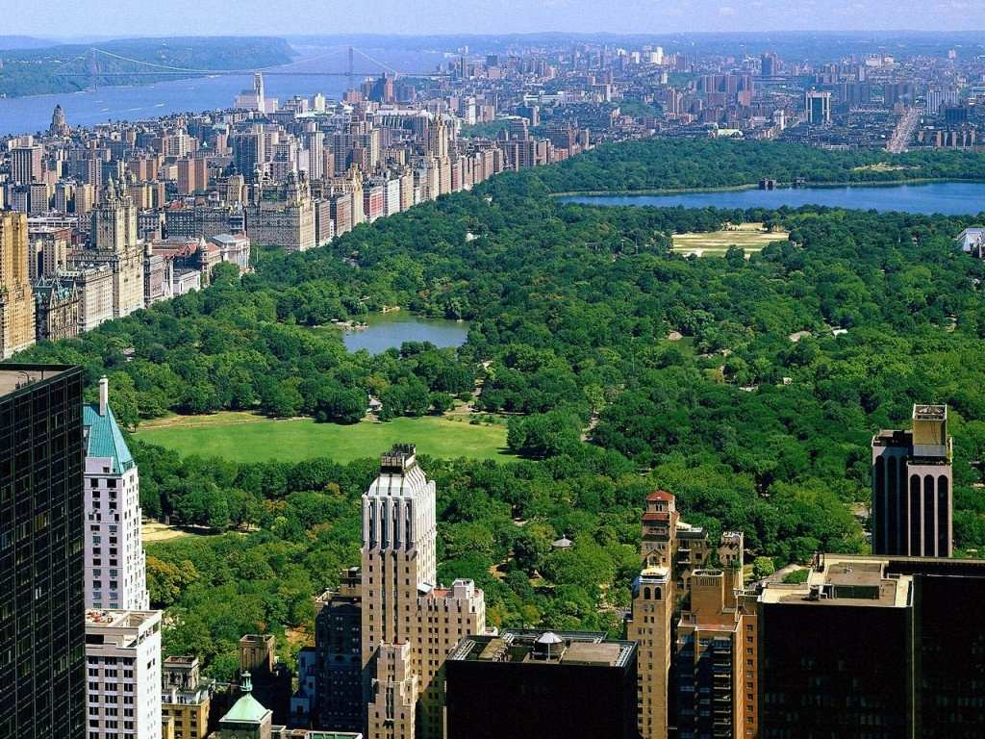 | …....................................................................................................................................  …....................................................................................................................................…....................................................................................................................................…....................................................................................................................................…....................................................................................................................................…....................................................................................................................................…....................................................................................................................................…....................................................................................................................................
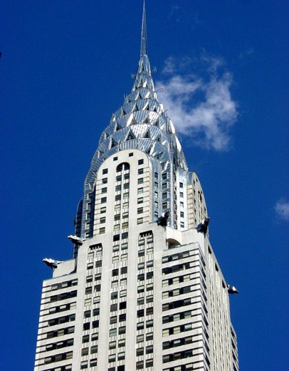 | …....................................................................................................................................  …....................................................................................................................................…....................................................................................................................................…....................................................................................................................................…....................................................................................................................................…....................................................................................................................................…....................................................................................................................................…....................................................................................................................................
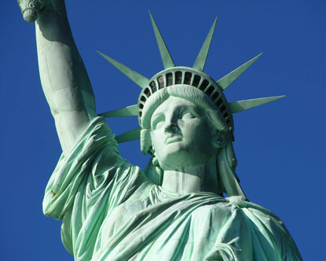 | …....................................................................................................................................  …....................................................................................................................................…....................................................................................................................................…....................................................................................................................................…....................................................................................................................................…....................................................................................................................................…....................................................................................................................................…....................................................................................................................................

What can you write about these people and their names :
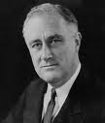  F. D. Roosevelt | …....................................................................................................................................  …....................................................................................................................................…....................................................................................................................................…....................................................................................................................................…....................................................................................................................................…....................................................................................................................................…....................................................................................................................................…....................................................................................................................................
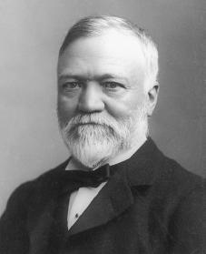  Andrew Carnegie | …....................................................................................................................................  …....................................................................................................................................…....................................................................................................................................…....................................................................................................................................…....................................................................................................................................…....................................................................................................................................…....................................................................................................................................…....................................................................................................................................
      

